

技术应用性设计成果

届 别： 2022届
二级学院（部）： 数字信息技术学院
专业名称： 移动应用开发
班级名称： S632119 移动
学生姓名： 金志杭
学生学号： 63211905
指导教师（学院）： 朱哲燕
指导师傅（企业）： 潘大陆

2022年5月 1 日

目 录
“书吧”网站的设计方案------------------------------------------------------------------------（3）
- 引言 ------------------------------------------------------------------------------------------（3）
- 网站设计任务分析 -----------------------------------------------------------------------（3）
- 网站的栏目内容设计-----------------------------------------------------------------------（4）
- 网页构成要素以及技术分析 --------------------------------------------------------------（4）
- 网站设计方案初选 -----------------------------------------------------------------------（4）
- 网站的主题选择----------------------------------------------------------------------------（4）
- 网站整体版面风格的确定-----------------------------------------------------------------（4）
- 网站的详细制作 --------------------------------------------------------------------------（4）
- 网站的主页设计 ---------------------------------------------------------------------------（4）
- 网站的子页式设计 ------------------------------------------------------------------------（6）
- 登录页面设计 ---- ------------------------------------------------------------------------（8）
- 总结 ------------------------------------------------------------------------------------------（8）
参考文献 ----------------------------------------------------------------------------------------（10）

“ 书吧 ”网站的设计方案
作者：金志杭 指导老师：朱哲燕 单位指导师傅：潘大陆
- 引言
网上书店是一种高质量，更快捷，更方便的购书方式。网站式的书店对图书的管理更加合理 化，信息化。售书的同时还具有书籍类商品管理、购物车、订单管理、会员管理、个人信息等功能，非常灵活的网站内容和文章管理功能。系统成功实现了前台管理系统，图书浏览检索系统，购物车系统，图书管理系统及订单管理子系统等几大功能能模块。购买更加快捷、方便。

- 网站设计任务分析
1、 网站的栏目内容设计
项目页面中采用 Html 技术进行内容输出，采用 CSS 层叠样式表进行控制页面的位置与修饰页面样式， 使得页面更加的绚丽多彩。项目开发工具采用 Visual Studio Code 进行设计开发。网站的结构框架图如图1 所示。
网站首页
图书类别
购物车
登录
注册
信息中心
图1 网站结构框架图
以网站首页为导航，各分支为：
图书类别：商城主页优先显示特价的书籍信息，多种类别图书商品。
购物车：实现商品数量的增减，价格同步增减。将所选商品从购物车中删除。汇总行实现累加商品数量和价格。
登录注册：提供客户网上自助登录与注册功能，填写注册表单并提交后，就能成为书店的用户。
信息中心：已登陆的账号信息、邮件展示。
2、 网页构成要素以及技术分析
在处理图片这个环节上，将采用Photoshop和Fireworks这两个工具。Photoshop可以对数字图形编辑，引入强大和精确的新标准，提供数字化的图形创作和控制体验。Fireworks则是Macromedia公司为Web设计人员提供的一种图形设计和处理软件。它具有强大的网页设计和编辑功能，可以方便地实现图形设计、图像优化处理和发布等工作。它最大的优点在于解决了图像设计和网络应用的关键问题。
我们根据环保的整体风格，来给图形定位颜色，图片的风格也要切合网站主题，尽量显得与整个版面融合，不突兀。
- 网站设计方案初选
1、 网站的主题选择
购物网站
2、 网站整体版面风格的确定
使用常规的WEB界面进行设计，设计的原则是界面友好， 简单易懂。
- 网站的详细制作
- 网站的主页设计
既然进入画面是一个人的面纱，那么首页便是一个人的脸了，它的重要性似乎无需再陈述。中国有句话叫做“万事开头难”，首页的设计是一个网站成功与否的关键。人们往往看到第一页就已经对网站有了一个整体的感觉。是不是能够促使浏览者继续点击进入，是否能够吸引浏览者留在站点上，全凭首页设计的水平了。所以，首页的设计和制作是绝对重要的。
网站首页，网站的界面按照常规的WEB界面进行设计，设计的原则是界面友好， 简单易懂，尽可能的贴切用户实际。所有网络用户都可以进入该首页进行登录、注册、浏览、购书等相关操作。在首页页面上方是图书商城的导航栏，图中显示的导航栏包括登录、首页、图书类别、个人信息、购物车信息等。
制作中主要采用Visual Studio Code作为主要制作工具，还用了Photoshop、Fireworks处理其中图片，这样能使网页更加生动。本网站的首页如图2所示。
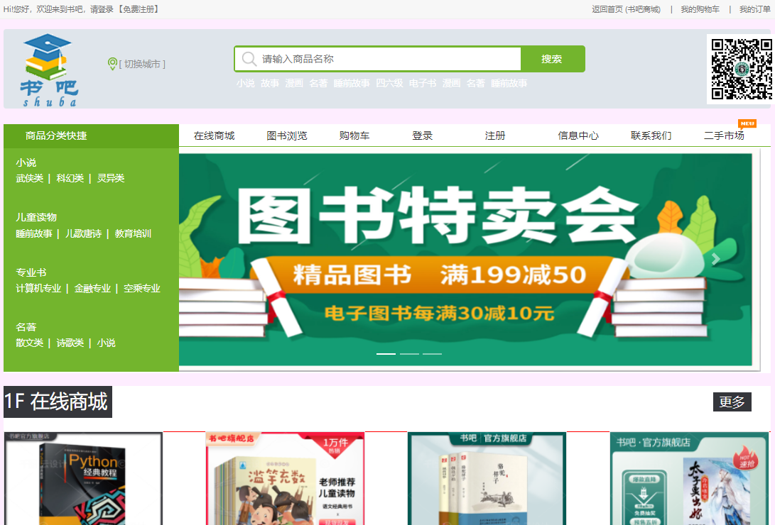
图2 网站主页效果图

在首页里，向大家展示了搜索栏、商品分类快捷栏、动态轮播图、在线商城、小说、名著、儿童读物等内容。网站中商品主图往往都是重中之重。主图，就是网店商品的商品图。通过发布主图，可以吸引买家的注意和查看的图片。一般表现在：产品第一张，展现给买家看到的;在搜索页面，直接能展示出来的;针对店铺或是活动的图片或海报。，所以商品主图在购物网站建设中的应用相当广泛，如图3所示。

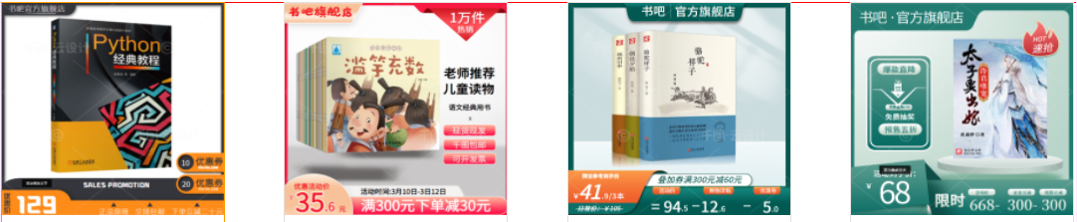
图3 首页商品主图效果图

网站的首页除了要展现其整体布局以外，对各分支内容也应有所介绍，导航条也要做得美观，结合网站主题，如图4所示。

图4 网站首页分支导航效果图

这些图片的制作主要用到Photoshop、Fireworks等软件，利用对文字的发光、渐变等以达到效果。导航的设计可以为整个首页梳理内容，便于浏览。
如果在首页插入banner轮播图，轮播图其实就是展示给买家看图片的一种动态形式，可以让用户进入商城的时候充满动感，用户喜欢看到一些比较新颖灵动的模式。banner轮播图就是这样一种方式，通过不停轮播，给用户提供一种视觉新鲜感，这也是一种宣传的手段。网站首页的banner轮播图如图5所示。

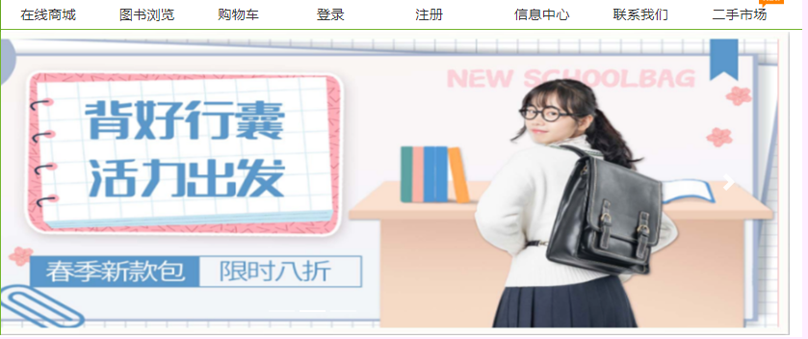
图5 首页轮播图效果图

- 子页的设计
用户通过单击在线商城中导航栏的“在线商城”或主页商品右上角的“更多”按钮，可以进入 “图书类别”子页。如图6所示。

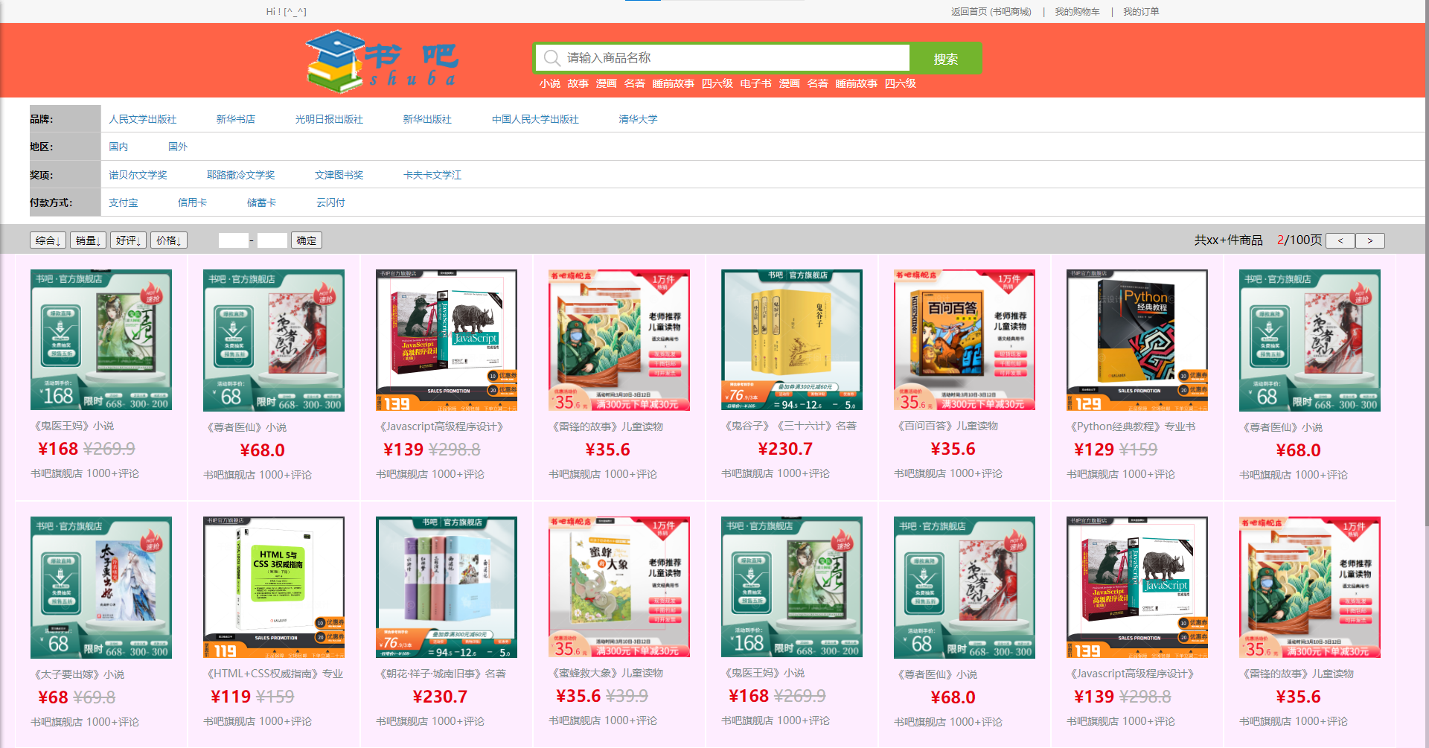
图6 网站子页“图书类别”界面效果图
购物车页面实现了对购物车内商品的增、减、删的操作，增减的同时也会对商品小计进行增减。可以将选中的商品从购物车中删除。汇总行有全选商品并删除的的操作，还有对选中商品进行汇总：商品的数量，商品小计的累加。如图7所示。
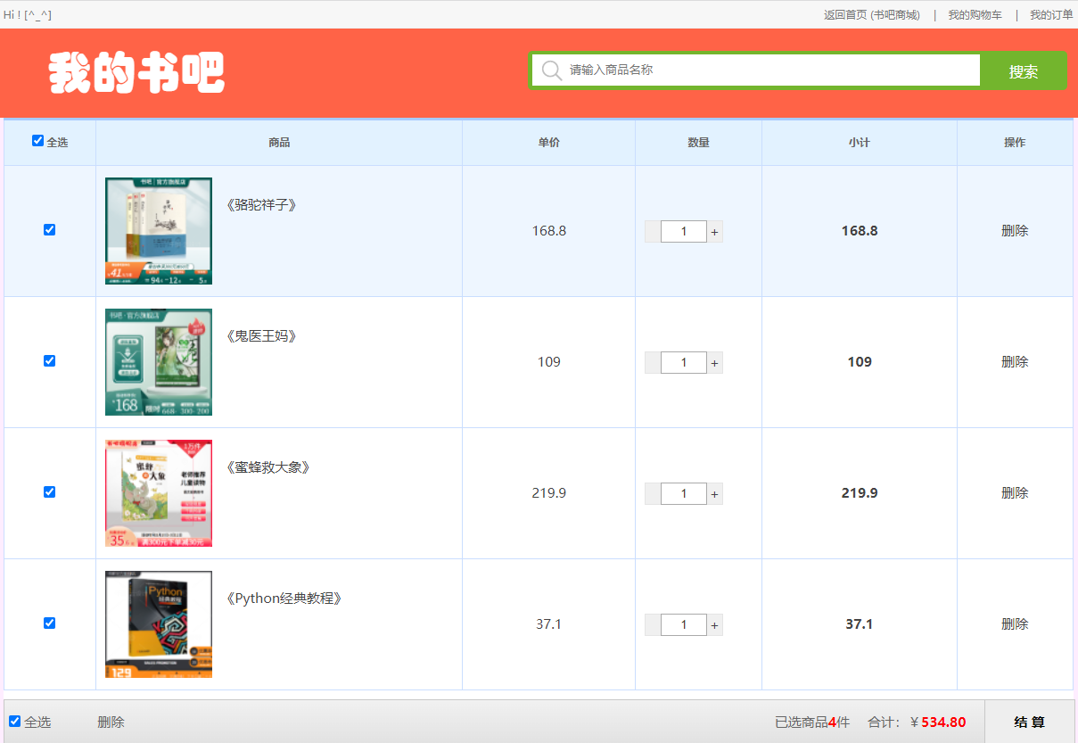
图7 网站子页“购物车”界面效果图
注册页面实现了数据库中对新用户的用户名、密码和电话的添加，密码需要二次 确认，新用户注册成功后返回登陆界面进行用户的登录进入商城，如图8所示。
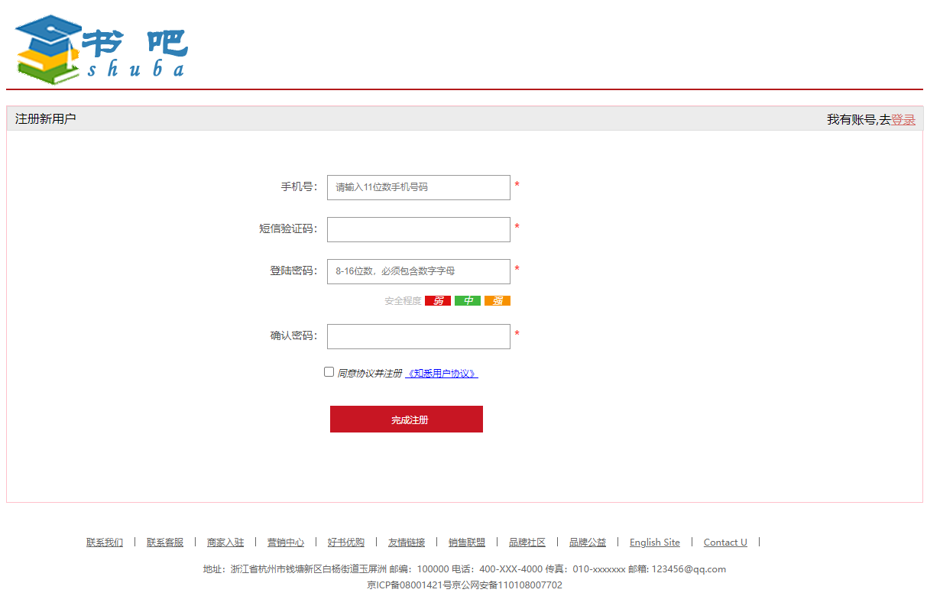
图8 网站子页“注册”界面效果图

- 登录界面的设计
登陆页面是消费者可以登陆的任何网页，但在营销领域，它通常是一个独立的页面，与您的主页或任何其他页面不同，服务于单一且集中的目的。登录页是对您在内容中做出的任何承诺的后续行动。登录界面的制作就需要用到前端编程语言Html、CSS、Javascript，登录面板包括收集处理信息的表单、提交按钮、链接。如图9所示。
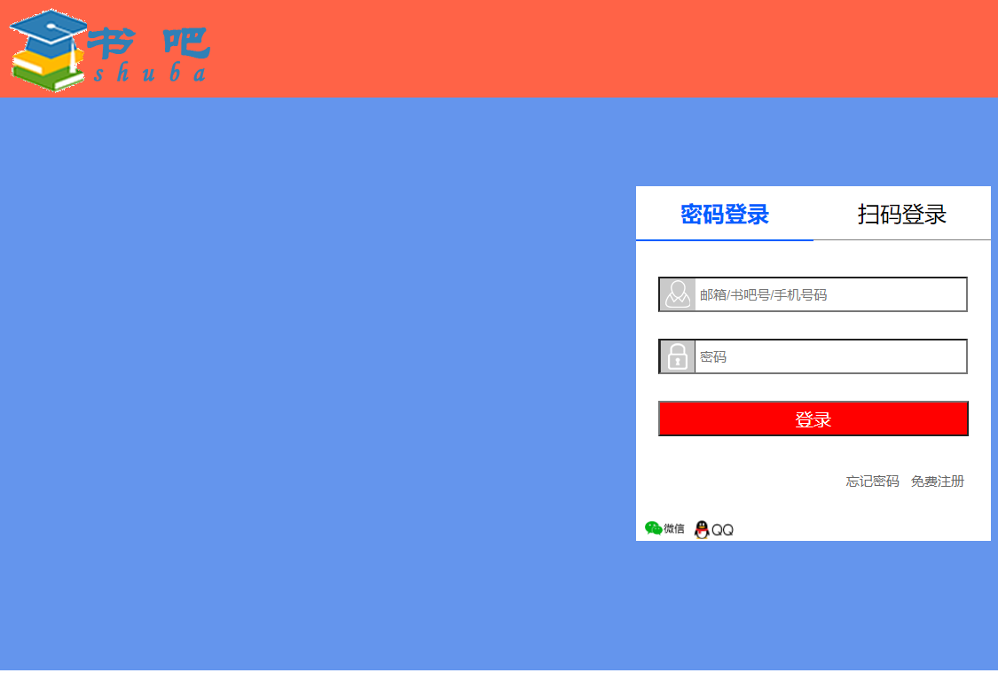
图9 网站子页“登录”界面效果图

- 总结
这次的设计是对大学三年所学技能与知识的总结，不同之前每学期期末的课程综合实践，这次的是一个完整的网站，不单是设计与完善网页的局部。
我的网站主题是“书吧”。类似于网上书店，网上书店的成本远远低于传统模式的书店，加上与传统店面书店相比，网上购书的市场规模和经营模式是一种全新的销售渠道。再有就是有效地缩短了图书流通发行环节，将广大读者、图书、出版者、 发行者紧密地结合在一起，大大提高了图书流通率。因此，具有既能扩大市场，又能降低成本以及方便、快捷优势的网上书店成了众多中小型书店的首选出路。
制作过程中，也出现了许多问题：
首先，在制作页面时，开始的内容布局没有做好合理的规划，导致页面中板块之间，内容之间的间隔不相等，有的上下间距很大，有些看起来很紧凑，使页面整体看起来很不自然。在制作时往往是想到什么加什么，满意了眼前的效果，忽略了对整体布局的影响。这导致越往后出现的问题越多，以至“牵一发而动全身”。同时设计网页的样式时，对css掌握的还是不够全面，界面设计并不美观。且在制作时总将几个页面的css代码写在同一个css文件里，这让修改时到处找，无形中增加问题。同时在图片的处理上，因为不擅长处理图片，所以页面内的图片都是网上找到合适尺寸的图片互相拼接出来的。
其次，对后端功能，本只想设计一个登陆与注册功能，因在制作前端界面时比预期时间要长，导致后端功能未能实现，索性就删除了。
总的来说，在制作时间和网页的排版，以及css应用能力上有待提高，此外，图像的处理也最好多多益善，几乎在网页制作时所需能力上都有很大的不足。在通过网站的开发过程中，对于网站开发技术上还是得到了些许的提升，经过这次的事件我也清楚知道了基本上你能遇上的问题，都有人遇上过，所以要学会的是怎么搜索，明白搜索的关键点在哪里，一般都很快可以找到答案。在整个设计中我懂得了许多东西，也培养了我独立工作的能力，树立了对自己工作能力的信心，相信会对今后的学习工作生活有非常重要的影响。

参 考 文 献

[1] 戚海燕 温俊芹著 《网站建设与网页制作案例教程》 中国科学技术出版社
[2] 吴鹏 丁利群著 《ASP程序设计教程与实训》 北京大学出版社
[3] 陶然著 《网站整体策划与设计》 新华出版社
[4] （韩）高永子 卢坚 潘星亮著 《网页经典配色与设计手册》 新华出版社
[5] 王海云，孔小斌著 《网站整体策划与设计 》 新华出版社
[6] 蒋治学. 《JSP技术及其在动态网页开发中的应用分析》
[7] 蒋婧. 《定位布局在HTML5+CSS3中的实践应用》
[8] 毛娟. 《网页制作中利用项目列表实现导航菜单设计》
[9] 张屹峰. 基于MVC框架的WEB系统项目的设计研究
[10] 亓雪冬, 韩立峰. 基于MVC的Web框架设计与应用
附件1：
购物车页面body部分html代码：
<div class="catbox">
<table id="cartTable">
<thead>
<tr>
<th class=""><label><input class="check-all check" type="checkbox" />&nbsp;全选</label></th>
<th>商品</th>
<th>单价</th>
<th>数量</th>
<th>小计</th>
<th style="width: 100px;">操作</th>
</tr>
</thead>
<tbody>
<tr>
<td class="checkbox"><input class="check-one check" type="checkbox" /></td>
<td class="goods"><img src="img/名著-3.png" alt="" /><span>《骆驼祥子》</span></td>
<td class="price">168.8</td>
<td class="count"><span class="reduce"></span><input class="count-input" type="text"
value="1" /><span class="add">+</span></td>
<td class="subtotal">168.8</td>
<td class="operation"><span class="delete">删除</span></td>
</tr>
<tr>
<td class="checkbox"><input class="check-one check" type="checkbox" /></td>
<td class="goods"><img src="img/小说-2.png" alt="" /><span>《鬼医王妈》</span></td>
<td class="price">109</td>
<td class="count"><span class="reduce"></span><input class="count-input" type="text"
value="1" /><span class="add">+</span></td>
<td class="subtotal">109</td>
<td class="operation"><span class="delete">删除</span></td>
</tr>
<tr>
<td class="checkbox"><input class="check-one check" type="checkbox" /></td>
<td class="goods"><img src="img/读物-1.png" alt="" /><span>《蜜蜂救大象》</span></td>
<td class="price">219.9</td>
<td class="count"><span class="reduce"></span><input class="count-input" type="text"
value="1" /><span class="add">+</span></td>
<td class="subtotal">219.9</td>
<td class="operation"><span class="delete">删除</span></td>
</tr>
<tr>
<td class="checkbox"><input class="check-one check" type="checkbox" /></td>
<td class="goods"><img src="img/专业-5.png" alt="" /><span>《Python经典教程》</span></td>
<td class="price">37.1</td>
<td class="count"><span class="reduce"></span><input class="count-input" type="text"
value="1" /><span class="add">+</span></td>
<td class="subtotal">37.1</td>
<td class="operation"><span class="delete">删除</span></td>
</tr>
</tbody>
</table>

<div class="foot" id="foot">
<label class="fl select-all"><input type="checkbox" class="check-all check" />&nbsp;全选</label>
<a class="fl delete" id="deleteAll" href="javascript:;">删除</a>
<div class="fr closing">结 算</div>
<div class="fr total">合计：￥<span id="priceTotal">0.00</span></div>
<div class="fr selected" id="selected">已选商品<span id="selectedTotal">0</span>件
</div>
</div>
</div>
登录界面body部分html代码：
<div>
<div class="login">
<div id="login-head" class="login-head">
<ul>
<li class="cur-tab">
密码登录
</li>
<li>
扫码登录
</li>
</ul>
</div>

<div class="login-content none">
<div class="qr-code">
<ul>
<li>
<img src="img/1.jpg" alt="">
</li>
<li>
<div>打开<span>手机App</span> &nbsp;&nbsp;&nbsp;
扫描二维码
</div>
</li>
</ul>
</div>
</div>

<div class="login-content ">
<form action="">
<ul>
<li>
<input id="username" type="text" placeholder="邮箱/书吧号/手机号码"
style=" background: url(img/user.png) no-repeat left;">
</li>
<li>
<input id="usepwd" type="password" placeholder="密码"
style="background: url(img/pwd.png) no-repeat left;">
</li>
<li>
<input type="submit" value="登录" class="st" >
</li>
</ul>
<div class="fg-res">
<a href="javascript:">忘记密码</a>&nbsp;&nbsp;&nbsp;<a href="register.html">免费注册</a>
</div>
</form>
</div>
<div class="login-foot">
<a href="javascript"><img src="img/vx.png"></a>
<a href="javascript"><img src="img/qq.jpg"></a>
</div>
</div>
</div>
以上是两个最重要的代码，除此之外，还有注册界面、个人信息等代码。

